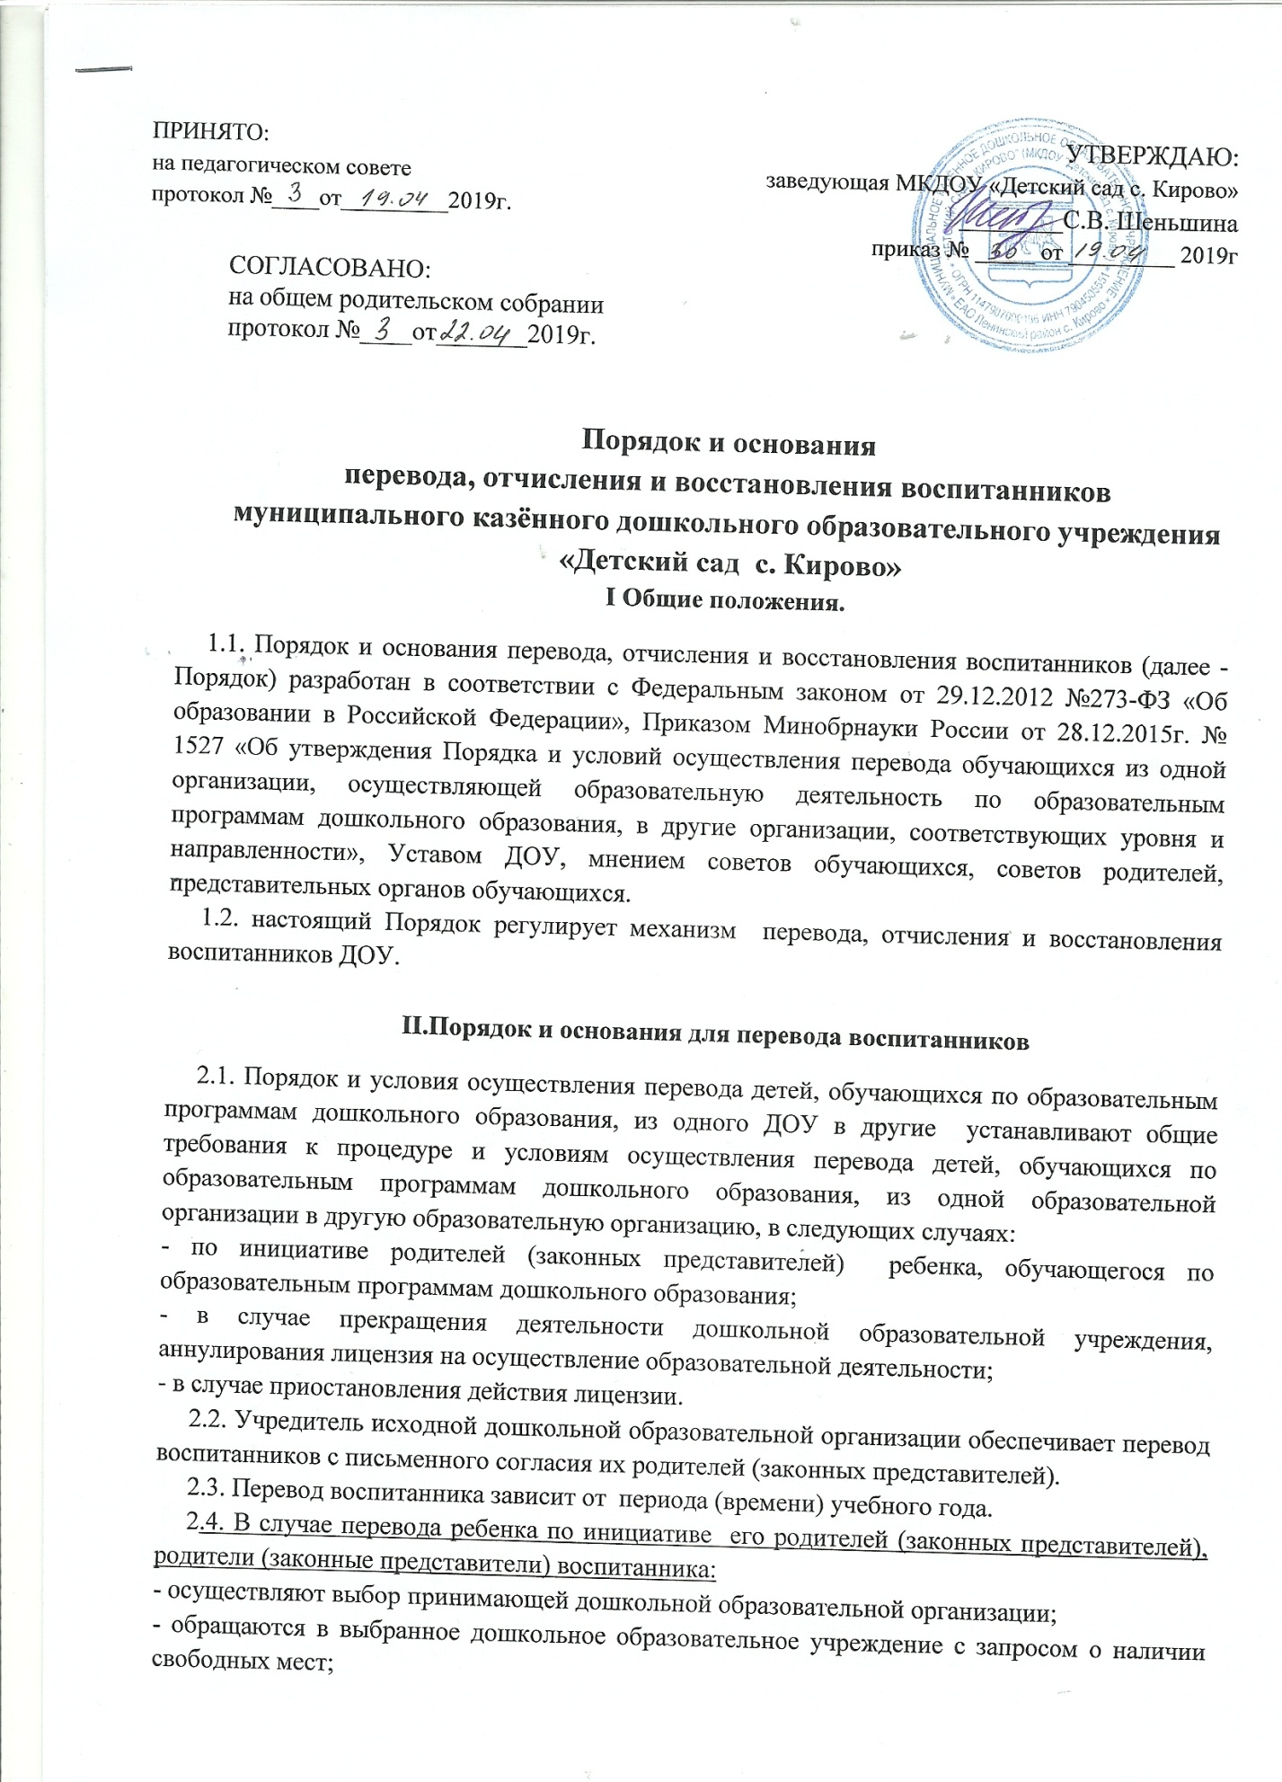-
при отсутствии свободных мест в выбранном дошкольном образовательном учреждении обращаются в Отдел образования для определения принимающего дошкольного образовательного учреждения из числа муниципальных образовательных учреждений;
- обращаются в исходное дошкольное образовательное учреждение с заявлением об отчислении воспитанника в связи с переводом в принимающее образовательное учреждение. Заявление о переводе может быть направлено в форме электронного документа с использованием сети Интернет.
2.5. В заявлении родителей (законных представителей) воспитанника в порядке перевода в принимающую организацию указывается:
- фамилия, имя, отчество (при наличии);
- дата рождения;
- направленность группы;
- наименование образовательной организации;
- населенный пункт, муниципальное образование.
2.6. Форма заявления родителей (законных представителей) воспитанника об отчислении в порядке перевода в принимающую организацию размещается на информационном стенде и на официальном сайте ДОУ в сети Интернет. (приложение 1)
2.7. На основании заявления родителей (законных представителей) воспитанника об отчислении в порядке перевода исходная образовательная организация в трехдневный срок издает распорядительный акт об отчислении воспитанника с указанием принимающей организации.
2.8. Исходная образовательная организация выдает родителям личное дело воспитанника.
2.9. Требование предоставления других документов в качестве основания для зачисления воспитанника в ДОУ в связи с переводом с другой дошкольной организации не допускается.
2.10. Личное дело предоставляется родителями (законными представителями) воспитанника в принимающее ДОУ вместе с заявлением родителей (законных представителей) о зачислении воспитанника в принимающее образовательное учреждение в порядке перевода из исходного ДОУ и предъявлением оригинала документа, удостоверяющего личность родителя (законного представителя) воспитанника.
2.11. Форма заявления родителей (законных представителей) воспитанника о зачислении в порядке перевода из исходного образовательного учреждения размещается на информационном стенде и на официальном сайте ДОУ в сети Интернет.
2.12. После приема заявления родителей (законных представителей) о зачислении воспитанника в принимающее ДОУ в порядке перевода из другого образовательного учреждения и личного дела принимающее ДОУ заключает договор об образовании по образовательным программам дошкольного образования (далее договор) с родителями (законными представителями) воспитанника и в течении трех рабочих дней после его заключения издает распорядительный акт о зачислении ребенка в порядке перевода.
2.13. Принимающее дошкольное образовательное учреждение при зачислении воспитанника, отчисленного из исходного образовательного учреждения, в течении трех рабочих дней с даты издания распорядительного акта о зачислении воспитанника в порядке перевода письменно уведомляет исходное образовательное учреждение о номере и дате распорядительного акта и зачисление воспитанника.
2.14. При принятии решения о прекращении деятельности исходного дошкольного образовательного учреждения в соответствующем распорядительном акте Учредителя указывается принимающее образовательное учреждение, в которое будут переводиться воспитанники на основании письменных согласий их родителей (законных представителей) на перевод.
2.15. О предстоящем переводе исходное образовательное учреждение в случае прекращения своей деятельности обязано уведомить родителей (законных представителей) воспитанников в письменной форме в течении пяти рабочих дней с момента издания распорядительного акта Учредителя о прекращении деятельности исходного образовательного учреждения, а также разместить указанное уведомление на официальном сайте ДОУ в сети Интернет. Данное уведомление должно содержать сроки предоставления письменного согласия родителей (законных представителей) воспитанников на перевод воспитанников в принимающую дошкольную образовательную организацию.
2.16. О причине, влекущей за собой необходимость перевода воспитанников, исходное образовательное учреждение обязано уведомить Учредителя, родителей (законных представителей) воспитанников письменной форме, а также разместить указанное уведомление на официальном сайте ДОУ в сети Интерне:
- в случае аннулирования лицензии – в течении пяти рабочих дней с момента вступления в законную силу решения суда;
- в случае приостановления действия лицензии – в течении пяти рабочих дней с момента внесения в Реестр лицензий сведений, содержащих информацию о принятии Федеральным органом исполнительной власти, осуществляющим функции по контролю и надзору в сфере образования, или органом исполнительной власти субъекта Российской Федерации, осуществляющим переданные Российской Федерации полномочия в сфере образования, решении о приостановлении действия лицензии.
2.17.Учредитель, за исключением случая, указанного в пункте 2.18. настоящих Правил приема ДОУ, осуществляет выбор принимающего дошкольного образовательного учреждения с использованием информации, предварительно полученной от исходного образовательного учреждения, о списочном составе воспитанников с указанием возрастной категории воспитанников, направленности группы и осваиваемых ими образовательных программ дошкольного образования.
2.18. Учредитель запрашивает выбранные им дошкольные образовательные учреждения о возможности перевода в них воспитанников.
2.19. Заведующая дошкольным образовательным учреждением или уполномоченное лицо должны в течение десяти рабочих дней с момента получения соответствующего запроса письменно проинформировать о возможности перевода воспитанников.
2.20. Исходное дошкольное образовательное учреждение доводит до сведения родителей (законных представителей) воспитанников полученную от Учредителя информацию об образовательных учреждения, которые дали согласие на перевод воспитанников из исходного ДОУ, а также о сроках предоставления письменных согласий родителей (законных представителей) воспитанников на перевод воспитанников в принимающее образовательное учреждение. Указанная информация доводится в течении десяти рабочих дней с момента её получения и включает в себя: возрастную категорию детей
- наименование образовательного учреждения;
- перечень реализуемых образовательных программ;
- направленность группы;
- количество свободных мест.
2.21. После получения письменных согласий родителей (законных представителей) воспитанников исходное образовательное учреждение издает распорядительный акт об отчислении воспитанников в порядке перевода в принимающее образовательное учреждение с указанием основания такого перевода (прекращение деятельности исходного образовательного учреждения, аннулирование лицензии, приостановление действия лицензии).
2.22. В случае отказа от перевода в предлагаемое принимающее образовательное учреждение (законные представители) воспитанника указываю об этом в письменном заявлении.
2.23. Исходное образовательное учреждение передает в принимающее образовательное учреждение списочный состав воспитанников, письменные согласия родителей (законных представителей) детей, их личные дела.
2.24. на основании представленных документов принимающее ДОУ заключает договор об образовании по образовательным программам дошкольного образования с родителями (законными представителями) воспитанников в течении трёх рабочих дней после заключения договора издаётся распорядительный акт о зачислении ребенка в порядке перевода в связи с прекращение деятельности исходного дошкольного образовательного учреждения.
2.25. В распорядительном акте о зачислении делается запись о зачислении воспитанника в порядке перевода.
2.26. В принимающем дошкольном образовательном учреждении на основании переданных личных дел на воспитанников формируются новые личные дела, включающие в том числе и выписку из распорядительного акта о зачислении в порядке перевода, соответствующие письменные согласия родителей (законных представителей) воспитанников.

III. Порядок отчисления воспитанников.

3.1. Основание для отчисления является распорядительный акт (приказ) заведующего дошкольным образовательным учреждением, осуществляющего образовательную деятельность, об отчислении. Права и обязанности участников воспитательно- образовательного процесса, предусмотренные законодательством Российской Федерации об образовании и локальными и нормативными актами дошкольного образовательного учреждения прекращаются с даты отчисления воспитанника.
3.2. Отчисление воспитанника из ДОУ может производиться в следующих случаях:
- по инициативе родителей (законных представителей), в том числе в случае перевода воспитанника для продолжения освоения программы в другую организацию, осуществляющую образовательную деятельность;
- в связи с получением образования (завершения обучения) в соответствии с годовым, календарным, учебным графиком ДОУ;
- по обстоятельствам, не зависящем от воли родителей (законных представителей) воспитанника ДОУ, осуществляющего образовательную деятельность, в том числе в случаях ликвидации организации осуществляющей образовательную деятельность, аннулирования лицензии на осуществление образовательной деятельности;
- по медицинским показаниям.

IV. Порядок восстановления воспитанников.

4.1. Воспитанник, отчисленный из ДОУ по инициативе родителей (законных представителей) до завершения образовательной программы, имеет право на восстановление, по заявлению родителей (законных представителей) при наличии в дошкольном образовательном учреждении свободных мест.
4.2. Основанием для восстановления является распорядительный акт (приказ) заведующего дошкольным образовательным учреждением о восстановлении.
4.3. Права и обязанности участников воспитательно – образовательного процесса, предусмотренные законодательством об образовании и локальными актами детского сада, возникают с даты восстановления воспитанника в дошкольном образовательном учреждении.

V. Порядок регулирования спорных вопросов.
5.1. Спорные вопросы, возникающие между родителями (законными представителями) воспитанников и администрацией ДОУ, регулируются в порядке предусмотренном действующим законодательством Российской Федерации.

VI. Заключительные положения.
6.1. Настоящий Порядок и основания перевода, отчисления и восстановления воспитанников муниципального казённого дошкольного образовательного учреждения
«Детский сад с. Башмак» является нормативным актом ДОУ, принимается на Педагогическом совете, согласовывается с Родительской общественностью и утверждается руководителем ДОУ.
6.2. Все изменения и дополнения, вносимые в настоящие Правила, оформляются в форме соответствия действующим законодательством Российской Федерации.
6.3. Порядок принимается на не определенный срок. Изменения и дополнения принимаются в порядке, предусмотренном в п. 6.2..
6.4. После принятия данного Порядка (или изменений и дополнений отдельных пунктов и разделов) в новой редакции предыдущая редакция автоматически утрачивает силу.

Приложение № 1
К Порядоку и основания
перевода, отчисления и восстановления воспитанников
муниципального казённого дошкольного образовательного учреждения
«Детский сад с. Кирово»

Заведующей МКДОУ «Детский сад с. Кирово»
Шеньшиной С.В.
__________________________________________________________________________________________________________
фамилия, имя, отчество (последнее при наличии) родителей (законных представителей) ребенка
__________________________________________________________________________________________________________
адрес места жительства родителей (законных представителей)
_____________________________________________________
контактные телефоны родителей (законных представителей)

ЗАЯВЛЕНИЕ
об отчислении в порядке перевода

Прошу отчислить моего ребенка__________________________________________________
(фамилия, имя, отчество (при наличии), дата рождения ребенка)
посещающего__________________________________________________________ _______
(наименование посещаемой образовательной организации)
____________________________________________________________ в порядке перевода
в ___________________________________________________________________________
(наименование образовательной организации, адрес)
____________________________________________________________________________________________________________________________________с ________________20__г.

Подпись родителей (законных представителей) ребенка__________/___________________
(расшифровка)

«____»__________2019г.

